低噪声电荷泵DC/DC转换电路

概述与特点
CSC3301是一个具备低噪声、恒定开关频率（400KHz）的电容式电压倍增器。输入2.5至4.5V，产生恒定的5V输出电压，最大输出电流能达到250mA。较少的外部器件（仅有一只自举电容和VIN以及VOUT上的2只旁路电容）使得CSC3301很适合应用于电池供电的小型设备。
本电路采用新的电荷泵架构，保证零负载情况下工作在恒定的开关频率，并同时减少输入和输出纹波。该电路具有热保护功能，能承受从VOUT到GND的持续短路。内置的软启动电路能防止启动时产生过大的浪涌电流。较高的开关频率，可以使用小型的陶瓷电容。低电流待机电流，小于1uA。

典型特性
- 固定输出电压5V（±4%）
- 输入范围：2.5V～5.0V
- 输出电流：最大250mA
- 低噪声恒定频率工作
- 自动软启动降低浪涌电流
- 待机电流小于1uA
- 短路保护
- 无电感器件
- 采用6脚SOT23封装

应用举例
- 白光LED背光源
- 锂离子电池备份电源
- 3V到5V转换
- 智能卡阅读器
- PCMCIA本地5V电源

引出端功能

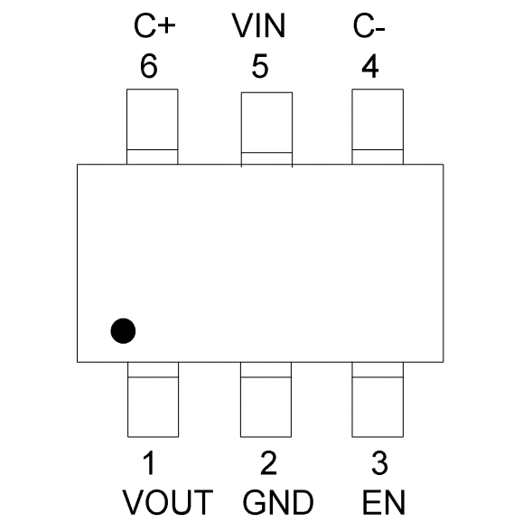
引脚 | 符号 | 功能描述
1 | VOUT | 电压输出
2 | GND | 地
3 | EN | 待机脚(高有效)
4 | C～ | 自举电容负端
5 | VIN | 电压输入
6 | C+ | 自举电容正端

极限参数
参数 | 符号 | 数值 | 单位
输入电压 | VIN | -0.3～6 | V
输出电压 | VOUT | -0.3～5.6 | V
输出短路时间 |  | 不定
EN脚电压 | VEN | -0.3～5.6 | V
输出电流 | IOUT | 300 | mA
工作温度范围 |  | -30℃—85℃ | ℃
焊接温度（10s） |  | 300 | ℃
储存温度范围 |  | -65～125 | ℃
电特性（除非特别说明，EN=VIN，CIN=COUT=2.2uF，Tamb=25℃）
参数名称 | 符号 | 测试条件 | 规范值 |  |  | 单位
参数名称 | 符号 | 测试条件 | 最小 | 典型 | 最大 | 单位
输入电压 | VIN |  | 2.5 |  | 5.5 | V
输出电压 | VOUT | 2.7V<VIN<5.5V，IOUT<65mA | 4.7 | 5 | 5.2 | V
待机电流 | Ishut | EN=0V，VOUT=0V |  | 0.3 |  | uA
空载输入电流 | Ino_load | IOUT=0mA，VIN=2.7V |  | 0.65 |  | mA
最大输出电流 | Iout_max |  |  | 250 |  | mA
输出纹波 | VR | VIN=2.7V，IOUT=100mA |  | 150 |  | Mvp-p
效率 |  | VIN=2.7V，IOUT=100mA |  | 81 |  | %
开环输出电阻$\frac{2\text{VIN}−\text{VOUT}}{\text{IOUT}}$ | ROL | VIN=2.7V，IOUT=100mA |  | 4 |  | Ω
开关频率 | Fosc |  |  | 400 |  | KHz

典型特性曲线图
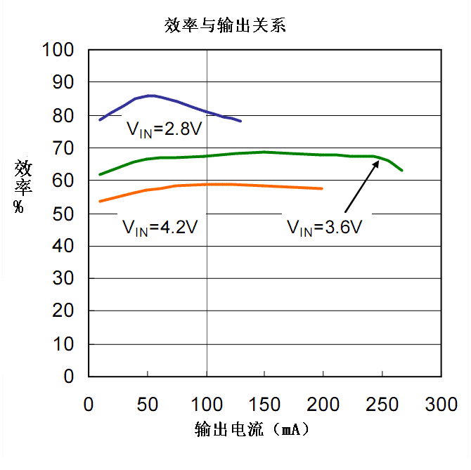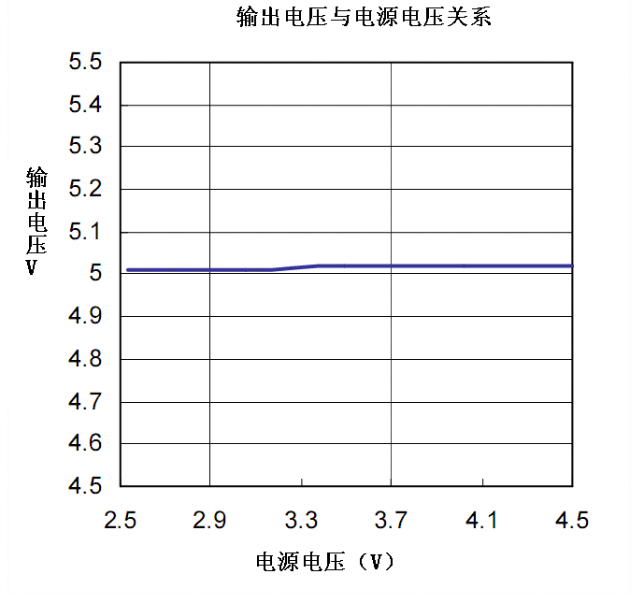

典型应用图

CSC3301

标准5V输出原理图

应用信息
工作原理
CSC3301采用开关电容充电泵来将输入电压提升至恒定输出电压，这个恒定值是根据误差信号，由内置电阻分压器以及电荷泵电流的调节获得的。不重叠的两个时钟相位激活电荷泵。在时钟的第一个相位内电荷泵由VIN充电，第2个相位则串联VIN和VOUT。这种充放电的交替，使得自举电容保持0.4MHz的自由运行频率。
在待机模式下，电路关闭，CSC3301仅从电源VIN获得漏电流。此外，VOUT与VIN是断开的。EN脚是输入阀值约为0.8V的CMOS，并在逻辑低时使电路待机。由于EN脚为高阻抗的CMOS输入，决不允许自由波动，必须给予一个有效的逻辑电平驱动。
短路保护
CSC3301电路具有内置的短路电流限制结构，在短路情况下，能自动将输出电流限制到300mA。
软启动
CSC3301具有内置的软启动电路，以防止在VIN启动期间电流过大。预期的启动时间约为1ms，启动电流取决于输出电容。
VIN、VOUT电容选择
为了降低噪声和输出文波，建议采用低ESR的陶瓷电容，且不小于0.47uF。输出纹波峰值有公式表示：
$$V\text{RIPPLE}=\frac{I\text{OUT}}{2f\text{OSC}∗C\text{OUT}}$$
自举电容选择
不可以用极性电容，ESR的陶瓷电容则可。为达到额定输出，自举电容应大于0.68uF。倍压电荷泵理论最低输出电阻为：
$R\text{OL}(\text{MIN})=\frac{2V\text{IN}−V\text{OUT}}{I\text{OUT}}=\frac{1}{f\text{OSC}∗C\text{FLY}}$
电源效率
对电压倍增器，其输入电流大约是输出电流的2倍，则有：
$η=\frac{P\text{OUT}}{\text{PI}N}=\frac{V\text{OUT}∗I\text{OUT}}{V\text{IN}∗2I\text{OUT}}=\frac{V\text{OUT}}{2V\text{IN}}$
印制线路板布局
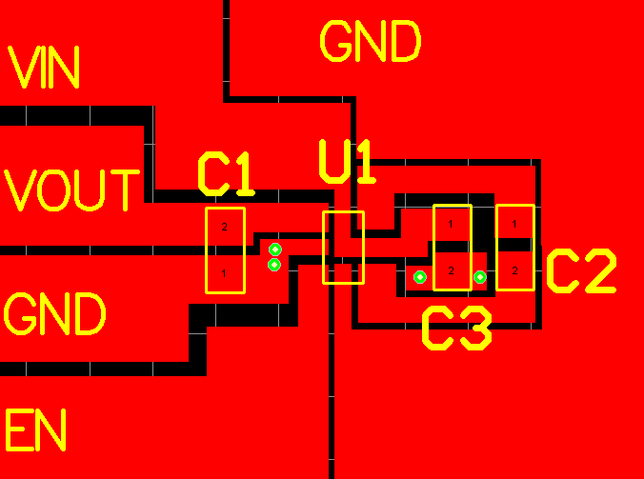
封装信息
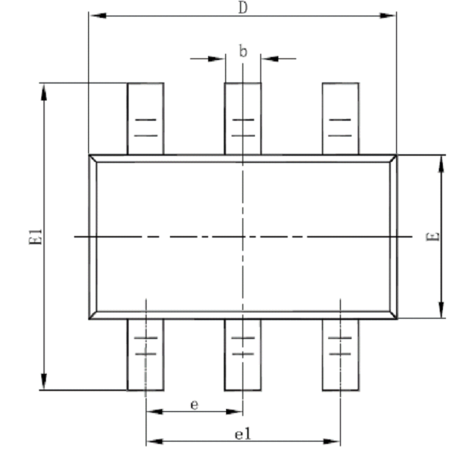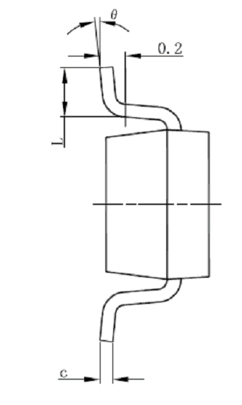
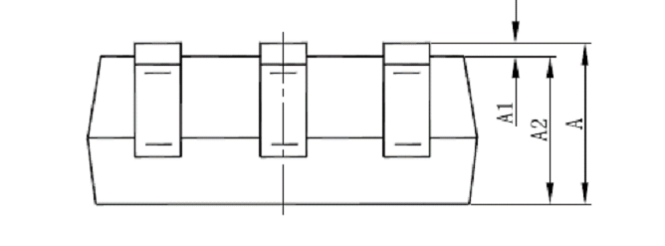
符号 | 尺寸（毫米） |  | 尺寸（英寸）
符号 | 最小值 | 最大值 | 最小值 | 最大值
A | 1.050 | 1.250 | 0.041 | 0.049
A1 | 0.000 | 0.100 | 0.000 | 0.004
A2 | 1.050 | 1.150 | 0.041 | 0.045
b | 0.300 | 0.500 | 0.012 | 0.020
c | 0.100 | 0.200 | 0.004 | 0.008
D | 2.820 | 3.020 | 0.111 | 0.119
E | 1.500 | 1.700 | 0.059 | 0.067
E1 | 2.650 | 2.950 | 0.104 | 0.116
e | 0.950（BSC） |  | 0.037（BSC）
e1 | 1.800 | 2.000 | 0.071 | 0.079
L | 0.300 | 0.600 | 0.012 | 0.024
$$θ$$ | 0° | 8° | 0° | 8°

